重 庆 大 学

学 生 实 验 报 告

实验课程名称 计算机图形学

开课实验室

学 院 大数据与软件学院 年级 2016 专业班 软件工程2班

学 生 姓 名 黄裕涛 学 号 20161610

开 课 时 间 2018 至 2019 学年第 一 学期

总 成 绩
教师签名

软件学院制

《********》实验报告

开课实验室： 年 月 日
学院 |  | 大数据与软件学院 | 年级、专业、班 |  | 2016软件工程2班 | 姓名 | 黄裕涛 |  | 成绩
课程  名称 |  | 计算机图形学 |  | 实验项目  名 称 |  |  |  | 指导教师 |  | 杨梦宁
教师评语 | 教师签名：  年 月 日
一、实验目的
1）实现三种算法绘制直线。

二、实验原理

（1）直线的DDA算法
DDA是数字微分分析式（Digital Differential Analyzer）的缩写。
设直线之起点为（x1，y1），终点为（x2，y2）
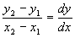
则斜率m为：m =

直线中的每一点坐标都可以由前一点坐标变化一个增量（Dx, Dy）而得到，即表示为递归式：
xi+1=xi+Dx
yi+1=yi+Dy
并有关系：Dy = m · Dx
递归式的初值为直线的起点（x1, y1），这样，就可以用加法来生成一条直线。具体方法是：
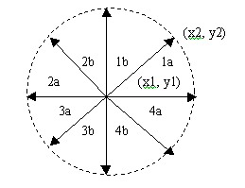
图1直线方向的8个象限
表1
象限 | |dx|>|dy| | D x | D y
1a  1b  2a  2b  3a  3b  4a  4b | YES  NO  YES  NO  YES  NO  YES  NO | 1  1/m  -1  -1/m  -1  -1/m  1  1/m | m  1  m  1  -m  -1  -m  -1

按照直线从（x1，y1）到（x2，y2）的方向不同，分为8个象限（图1）。对于方向在第1a象限内的直线而言，D x=1，D y=m。对于方向在第1b象限内的直线而言，取值Dy=1，Dx=1/m。各象限中直线生成时Dx, Dy的取值列在表1之中。

①当|dx|>|dy|时
|D x|=1, |D y|=m；
否则：
Dx=1/m，|Dy|=1

②Dx, Dy的符号与dx, dy的符号相同
这两条规律可以导致程序的简化
（2）直线的Bresenham算法
这个算法由Bresenham在1965年提出。设直线从起点（x1, y1）到终点（x2, y2）。直线可表示为方程y=mx+b。其中

b = y1 - m * x1

m =

我们的讨论先将直线方向限于1a象限（图2）在这种情况下，当直线光栅化时，x每次都增加1个单元，即xi+1=xi+1
而y的相应增加应当小于1。为了光栅化，yi+1只可能选择如下两种位置之一（图2）。
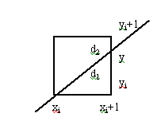
图2

图2 yi+1的位置选择yi-1=yi 或者 yi+1=yi+1
选择的原则是看精确值y与yi及yi+1的距离d1及d2的大小而定。计算式为：
y=m(xi+1)+b (1)
d1=y-yi (2)
d2=yi+1-y (3)
如果d1-d2>0，则yi+1=yi+1，否则yi+1=yi。因此算法的关键在于简便地求出d1-d2的符号。将式（1）、（2）、（3）代入d1-d2，得
d1-d2=2y-2yi-1=2 (xi+1)-2yi+2b-1
用dx乘等式两边，并以Pi=dx(d1-d2)代入上述等式，得
Pi=2xidy-2yidx+2dy+dx(2b-1) (4)
d1-d2是我们用以判断符号的误差。由于在1a象限，dx总大于0，所以Pi仍旧可以用作判断符号的误差。Pi-1为：
Pi+1=Pi+2dy-2dx(yi+1-yi) (5)
误差的初值P1，可将x1, y1，和b代入式（4）中的xi, yi而得到：
P1=2dy-dx
Bresenham算法的优点是：
①、不用浮点数，只用整数；
②、只做整数加减法和乘2运算，而乘2运算可以用硬件移位实现。
③、Bresenham算法速度很快，并适于用硬件实现。
3）中点画线法
假定直线斜率k在0~1之间，当前象素点为（xp,yp），则下一个象素点有两种可选择点（xp+1,yp）或P2（xp+1,yp+1）。若P1与P2的中点（xp+1,yp+0.5）称为M，Q为理想直线与x=xp+1垂线的交点。当M在Q的下方时，则取P2应为下一个象素点；当M在Q的上方时，则取P1为下一个象素点。这就是中点画线法的基本原理。
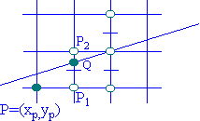
图3中点画线法每步迭代涉及的象素和中点示意图

三、使用仪器、材料

Epos
VScode

四、实验步骤
void DDAline2(int x0,int y0,int x1,int y1,COLORREF cr)
{
float increx, increy, x, y;
int steps, i;
if (ABS(y1 - y0) >= ABS(x1 - x0))
steps = ABS(y1 - y0);
else
steps = ABS(x1 - x0);
increx = (float)(x1 - x0) / steps;
increy = (float)(y1 - y0) / steps;
x = x0;
y = y0;
i=0;
for (i = 0; i < steps; i++)
{
setPixel(x, y,cr);
x += increx;
y += increy;
printf("(%f,%f)\t",x,y);
}
}

void Bresenham(int x0,int y0,int x1,int y1,COLORREF cr)
{

int x,y,dx,dy,e,i,temp;
int increx,increy;
x=x0;
y=y0;
dx=ABS(x1-x0);
dy=ABS(y1-y0);
//printf("(%d,%d)\n",dx,dy);
if(dx==0)
{
increx=0;
}
else
{
increx=(x1-x0)/dx;
}
if(dy==0)
{
increy=0;
}
else
{
increy=(y1-y0)/dy;
}
//increx=(x1-x0)/dx;
//increy=(y1-y0)/dy;
if(dx>dy)
{
e=-dx;
temp=0;
}
else
{
e=-dy;
temp=1;
}
if(temp==0)
{
for(i=0;i<dx;i++)
{
setPixel(x,y,cr);
x=x+increx;
e=e+2*dy;
if(e>=0)
{
y=y+increy;
e=e-2*dx;
}
}
}
else
{
for(i=0;i<dy;i++)
{
setPixel(x,y,cr);
y=y+increy;
e=e+2*dx;
if(e>=0)
{
x=x+increx;
e=e-2*dy;
}
}
}
}

void Line_Midpoint(int x1, int y1, int x2, int y2, COLORREF color)
{
int cx,cy;
int x = x1, y = y1;
int a = y1 - y2, b = x2 - x1;

if(b>=0)
cx=1;
else
{
b=-b;
cx=-1;
}
if(a<=0)
cy=1;

else
{
a=-a;
cy=-1;
}

setPixel(x, y, color);

int d, d1, d2;
if (-a <= b) // 斜率绝对值 <= 1
{
d = 2 * a + b;
d1 = 2 * a;
d2 = 2 * (a + b);
while(x != x2)
{
if (d < 0)
y += cy, d += d2;
else
d += d1;
x += cx;
setPixel(x, y, color);
}
}
else // 斜率绝对值 > 1
{
d = 2 * b + a;
d1 = 2 * b;
d2 = 2 * (a + b);
while(y != y2)
{
if(d < 0)
d += d1;
else
x += cx, d += d2;
y += cy;
setPixel(x, y, color);
}
}
}

五、实验过程原始记录(数据、图表、计算等)

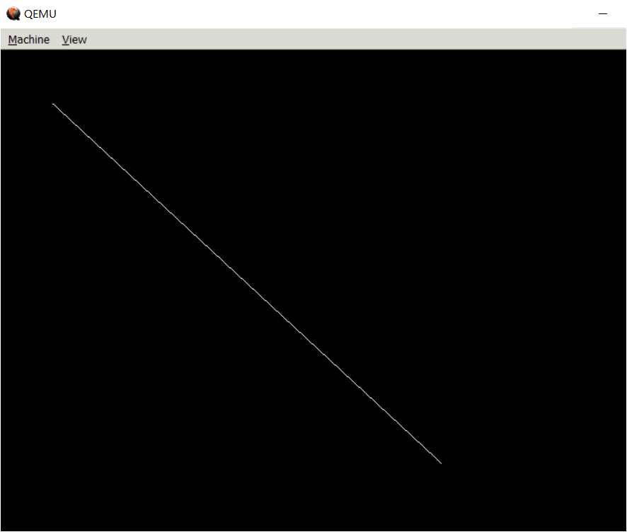

六、实验结果及分析

实验报告打印格式说明

- 标题：三号加粗黑体
- 开课实验室：5号加粗宋体
- 表中内容：
- 标题：5号黑体
- 正文：5号宋体
- 纸张：16开(20cm×26.5cm)
- 版芯
上距：2cm
下距：2cm
左距：2.8cm
右距：2.8cm

说明： 1、“年级专业班”可填写为“00电子1班”，表示2000级电子工程专业第1班。
2、实验成绩可按五级记分制（即优、良、中、及格、不及格），或者百分制记载，若需要将实验成绩加入对应课程总成绩的，则五级记分应转换为百分制。

